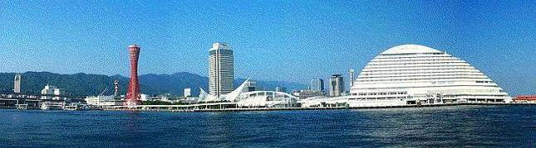
ＷＩＮＤ ＯＦ ＫＯＢＥ！
神戸運輸監理部情報
令和８年１０月１日 国土交通省 神戸運輸監理部
第８２２号

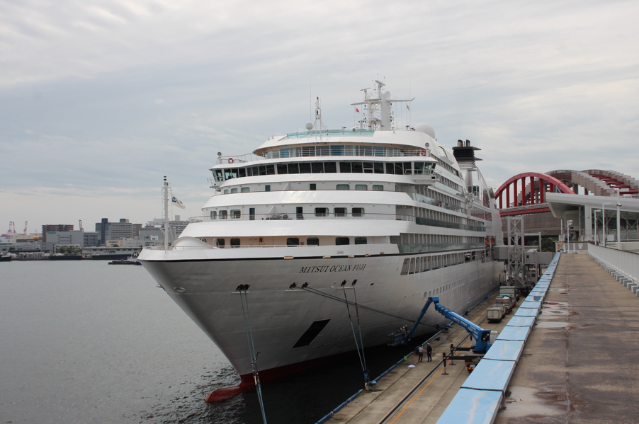


三井オーシャンフジ

9月２７日「客船フェスタ」が開催されたポートターミナルにて。
フォトミュージアム

神戸運輸監理部 広報編集
サブタイトル「WIND OF KOBE！」は、
湧き起こる風の清新さをイメージしています

今月の監理部情報・目次

◆主要業務指標・・・・・・・・・・・・・・・・・・・・２

◆船員職業紹介状況・・・・・・・・・・・・・・・・・・３

◆倉庫業の変更登録（新設）・・・・・・・・・・・・・・ ４

◆１０月の行事予定 ・・・・・・・・・・・・・・・・・５

◆９月の記者発表状況 ・・・・・・・・・・・・・・・・５

◆お知らせ・１０月のイベント情報・・・・・・・・・・・６

◆次号予告・・・・・・・・・・・・・・・・・・・・・・９

◆ 主要業務指標

（ 令和８年９月 ）
 |  |  |  | 実 績 | 前年同月比
１．管内発着フェリー・旅客船方面別輸送量  （令和８年７月分） | 九 州  方 面 |  | 旅 客 | ４８,９７１人 | ９８.０％
１．管内発着フェリー・旅客船方面別輸送量  （令和８年７月分） |  |  | 車 両 | ３４,８５１台 | ９６.０％
１．管内発着フェリー・旅客船方面別輸送量  （令和８年７月分） | 淡路四国  方 面 |  | 旅 客 | ７８,７２０人 | ９４.１％
１．管内発着フェリー・旅客船方面別輸送量  （令和８年７月分） |  |  | 車 両 | ２３,２２７台 | １０９.１％
２．神戸港起点遊覧船乗船者数  （令和８年７月分） | 総 数 |  |  | ２４,９２４人 | ８５.７％
２．神戸港起点遊覧船乗船者数  （令和８年７月分） |  | 内：ﾚｽﾄﾗﾝｼｯﾌﾟ |  | １１,５９８人 | ９３.３％
３．神戸港内貿貨物量【速報値】  （令和８年４月分） | 純内貿貨物量  （ﾌｪﾘｰ貨物除く） |  |  | ５５６千㌧ | ９１．０％
３．神戸港内貿貨物量【速報値】  （令和８年４月分） | 中継貨物量 |  |  | ５５３千㌧ | ９４．９％
４．神戸港コンテナ船入港隻（令和８年４月分） |  |  |  | ３２４隻 | １０２．５％
５．神戸港外貿コンテナ貨物取扱量【速報値】  （令和８年４月分） | 総 量 |  |  | １８５,４００TEU | １００．９％
５．神戸港外貿コンテナ貨物取扱量【速報値】  （令和８年４月分） |  | 内：ﾄﾗﾝｼｯﾌﾟ貨物 |  | １５２TEU | １５４．３％
６．神戸港港湾労働者数【速報値】  （令和８年８月末現在） | 総 数 |  |  | ５,３０６人 | ９９．５％
６．神戸港港湾労働者数【速報値】  （令和８年８月末現在） |  | 内：船 内 |  | １,２０７人 | １００．１％
６．神戸港港湾労働者数【速報値】  （令和８年８月末現在） |  | 内：沿 岸 |  | ３,３２５人 | ９９．９％
７．神戸市内倉庫貨物入庫量  （令和８年７月分） | 普通倉庫 |  |  | ４７１千㌧ | ９２．０％
７．神戸市内倉庫貨物入庫量  （令和８年７月分） | 冷蔵倉庫 |  |  | １２０千㌧ | １００．４％
８．神戸市内倉庫貨物保管残高  （令和８年７月分） | 普通倉庫 |  |  | ９２０千㌧ | ９５．１％
８．神戸市内倉庫貨物保管残高  （令和８年７月分） | 冷蔵倉庫 |  |  | ２１８千㌧ | １０６．１％
（注）①３．の中継貨物量は､神戸港輸入貨物を国内他港へ移出したもの及び神戸港輸出貨物で国内他港から移入したものである｡
②５．のトランシップ貨物は､外航船で輸送して来た貨物を神戸港で他の外航船に積み替えて輸送したものである｡
③３．４．５．の資料出所は､神戸市港湾局であり､６．の資料出所は､神戸公共職業安定所神戸港労働出張所である｡
④７．８．の資料出所は、兵庫県倉庫協会及び兵庫県冷蔵倉庫協会である。

（総務企画部物流施設対策官、海事振興部旅客課、貨物・港運課）

◆ 船員職業紹介状況（令和８年８月）
月）

最近３か月間の船員職業紹介実績表 （単位：人）
 | 月 別 | 令和８年６月 | 令和８年７月 | 令和８年８月
区 分 |  | 令和８年６月 | 令和８年７月 | 令和８年８月
合 計 | 求人数 | ２７ | ４６ | １３
合 計 | 求職数 | ９ | １５ | ９
合 計 | 求職者成立数 | ２ | １ | ２
外 航 船 | 求人数 | ０ | ０ | ０
外 航 船 | 求職数 | １ | ０ | ２
外 航 船 | 求職者成立数 | ０ | ０ | １
内 航 船  （旅客船を含む） | 求人数 | ２３ | ３８ | １１
内 航 船  （旅客船を含む） | 求職数 | ７ | １１ | ６
内 航 船  （旅客船を含む） | 求職者成立数 | ２ | １ | １
その他船舶  （曳船・作業船等） | 求人数 | ４ | ８ | ２
その他船舶  （曳船・作業船等） | 求職数 | １ | ４ | １
その他船舶  （曳船・作業船等） | 求職者成立数 | ０ | ０ | ０
漁 船 | 求人数 | ０ | ０ | ０
漁 船 | 求職数 | ０ | ０ | ０
漁 船 | 求職者成立数 | ０ | ０ | ０
有効求人倍率（倍） |  | ３．１９ | ２．８８ | ２．７４

最近３か月間の船員の失業給付金支給実績
 | 月 別 | 令和８年６月 | 令和８年７月 | 令和８年８月
区 分 |  | 令和８年６月 | 令和８年７月 | 令和８年８月
失業給付金受給者実数（人） |  | ５ | ５ | ３
失業等給付金支給額 （千円） |  | ２，７７１ | １，８６１ | ４６３
※失業給付金受給者実数とは、当月中に失業給付金を支給した者の実数である。

（海事振興部 船員労政課）

◆ 倉庫業の変更登録（新設）（令和８年８月）
【 事業者名 】アマゾンジャパン合同会社
所在地 | 東京都目黒区下目黒１丁目  ８番１号ARCO TOWER ANNEX |  |  | 代表者 |  |  | 代表社員 職務執行者  ジャスパー・チャン
倉庫の概要 | 倉庫の名称 | アマゾン武庫川フルフィルメントセンター（ＫＩＸ７）
倉庫の概要 | 類 別 | １類倉庫 | 位 置 |  | 兵庫県尼崎市道意町七丁目１番１７
倉庫の概要 | 構 造 | ＰＣａ造一部鉄骨造、耐火金属断熱パネル張、  亜鉛アルミ合金メッキ鋼板二重葺、４階建（耐火建築物）
倉庫の概要 | 面 積 | １００,６８０㎡ | 登録年月日 |  |  | 令和８年８月５日

【 事業者名 】有限会社石蔵
所在地 | 兵庫県神戸市西区伊川谷町潤和字北横尾２３８番の３６７ |  |  | 代表者 |  |  | 代表取締役 石川 将史
倉庫の概要 | 倉庫の名称 | Ｅ－２
倉庫の概要 | 類 別 | １類倉庫 | 位 置 |  | 神戸市西区伊川谷町潤和２３８－３５９
倉庫の概要 | 構 造 | 鉄骨造、セメント中空成形版張、カラー折板葺、平屋建  （準耐火建築物）
倉庫の概要 | 面 積 | ４９４㎡ | 登録年月日 |  |  | 令和８年８月２６日

◆ １０月の行事予定

日 程 | 行 事 （ 場 所 ） | 担 当 課
９日  ～２８日 | 令和８年度１０月海技士国家試験筆記試験  （神戸第２地方合同庁舎） | 海上安全環境部  船員労働環境・海技資格課
１４  ～１５日 | 運輸安全マネジメントセミナー  （神戸第２地方合同庁舎） | 総務企画部  安全防災・危機管理課
１６日 | 近畿地方交通審議会 神戸船員部会  最低賃金専門部会  （但馬漁業協同組合香住本所） | 海事振興部  船員労政課
２２日 | 近畿地方交通審議会 神戸船員部会  （神戸第２地方合同庁舎） | 海事振興部  船員労政課
３０日 | 神戸港物流施設見学会  （ECC国際外語専門学校  森本倉庫株式会社 六甲アイランド営業所  三井倉庫株式会社 コンテナターミナル  神戸港遊覧船ロイヤルプリンセス） | 企画推進本部  交通みらい室

（総務企画部 総務課）

◆ ９月の記者発表状況

日程 | 発表事項 | 担当課
１５日 | 路線バス事業者に対する警告について | 兵庫陸運部  監査部門
１６日 | 「めざせ！海技者セミナー IN KOBE」の参加企業を募集します  ～船員を目指す方への企業説明会・就職面接会～ | 海事振興部  船員労政課
３０日 | グリーン経営認証取得講習会（全事業対象）を開催します | 企画推進本部  交通みらい室

（総務企画部 広報対策官）

～ お知らせ・１０月のイベント情報 ～

◆お知らせ
「めざせ！海技者セミナー IN KOBE」の参加企業を募集します

神戸運輸監理部では、令和９年２月６日（土）に開催する「めざせ！海技者セミナー IN KOBE」の参加企業を募集します。
本セミナーは、船員を目指す方を対象とした企業説明会・就職面接会で、神戸国際展示場第３号館で開催します。

【応募受付期間】
１０月５日（月）９：００～１０月７日（水）１７：００
※応募方法等の詳細は神戸運輸監理部ホームページをご確認ください。
≪前回のセミナーのようす≫
https://wwwtb.mlit.go.jp/kobe/00001_01804.html
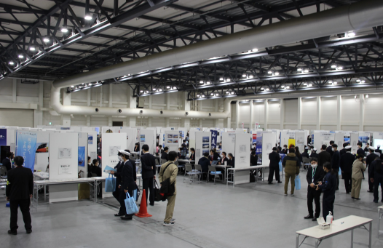
「めざせ！海技者セミナー IN KOBE」開催内容の詳細は、
準備が整いましたらホームページやXでお知らせします！



「運輸安全マネジメントセミナー」を開催します

神戸運輸監理部では、運輸事業者に対して安全管理に関する最新情報を提供し、運輸安全マネジメント評価制度の理解を深めるため、令和８年度運輸安全マネジメントセミナーを開催します。

日程 １０月１４日（水）～１５日（木）
場所 神戸第２地方合同庁舎１階 第一共用会議室（神戸市中央区波止場町１－１）
内容 １０月１４日（水）１３：３０～１７：００ ガイドラインセミナー
１０月１５日（木） ９：３０～１２：００ リスク管理セミナー
１３：３０～１６：００ 内部監査セミナー
【申込受付期間】
９月７日（月）１０：００～１０月７日（水）１７：００
※申込方法等詳細は国土交通ホームページをご覧ください。https://www.mlit.go.jp/unyuanzen/unyuanzen_tk_000053.html
◆１０月のイベント情報

神戸運輸監理部では、１０月に開催される様々なイベントに参加します。海や船、みなとを身近に感じていただけるブース出展などを予定しています。お子様から大人までお楽しみいただけますので、ぜひお気軽にお立ち寄りください。

第４２回神戸港フォークリフト荷役技能向上大会
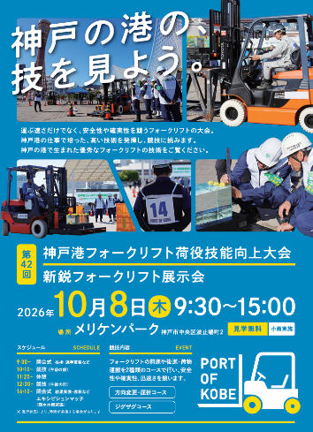
日時 １０月８日（木）９：３０～１５：００
場所 メリケンパーク（神戸市中央区波止場町２）
見学無料

■一般財団法人神戸観光局港湾振興部ホームページ
https://www.kobe-meriken.or.jp/news/42_forklift/

神戸港で活躍するフォークリフトオペレーターが、安全かつ正確な荷役技能を競います。

普段は見ることができないプロの技を、ぜひ会場でご覧ください。

マリンカーニバル2026 in マリンピア神戸

日時 １０月１７日（土）～１８日（日）１０：００～１７：００
場所 三井アウトレットパーク マリンピア神戸（神戸市垂水区海岸通１２－２）

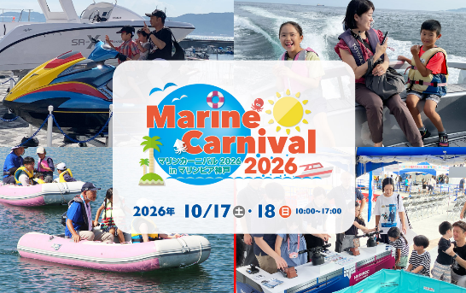
■BOATING JAPANホームページ
https://boating-japan.jp/marinecarnival/

子供から大人まで楽しめる、海や船の学び体験メニューがたくさん。
ボート免許に関するクイズや各ブースの実技を体験して、お子さまに小型船舶操縦免許証のレプリカプレゼント！監理部ブースで作成します。

関西フローティングボートショー2026

日時 １０月２３日（金）～２５日（日）１０：００～１６：３０
場所 新西宮ヨットハーバー（西宮市西宮浜４－１６－１）

■関西フローティングボートショー2026特設サイト
https://kansai-boatshow.jp/
ボート・ヨットのフローティング（海上）及び陸上展示やボートの体験乗船もできる、西日本最大級のマリンイベント。
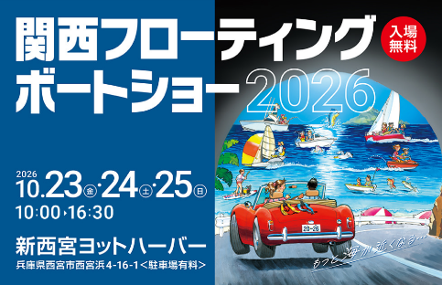
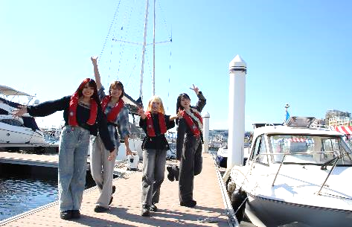
会場ではフィッシングセミナーの開催や、マリン関係企業等のブース出展。１０月２３日はCtoSeaご当地アンバサダーの「ＫＲＤ８」も来場予定です。

姫路港ふれあいフェスティバル

日時 １０月２５日（日）１０：００～１５：００（オープニングセレモニー９：４０～）
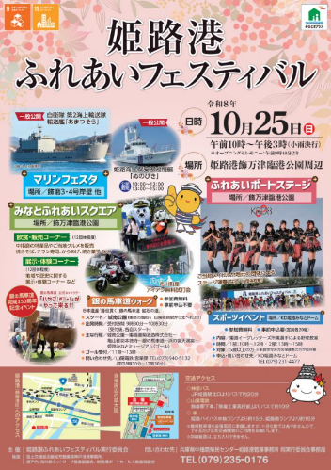
場所 姫路港 飾磨津臨海公園周辺

■兵庫県ホームページ
https://web.pref.hyogo.lg.jp/chk11/reiwa8fureai.html
≪昨年の会場のようす≫

飾磨津臨海公園では、地域団体などの演奏、中播磨の特産品販売やご当地グルメが楽しめるブースが出展。
監理部ブースでは船長服を着ての記念撮影のほか、今年は、姫路みなとミュージアムとタイアップして、海と船のクイズを実施予定です！

◆次号予告

神戸運輸監理部では、９月から１０月にかけて各種イベントへの参加や安全衛生活動を実施しています。その様子については、次号（１１月号）でご紹介する予定です。

・９月２７日に開催された「客船フェスタ～オーシャンウィーク～」出展報告
・船員労働安全衛生月間の取組
・その他、１０月のイベント参加報告や取組など


神戸運輸監理部では、各地のイベントに参加し、海や船、みなとの魅力などを発信していきます。

イベント情報は掲載日時点の情報ですので、
最新情報はホームページやＸのお知らせをチェックしてくださいね。

神戸運輸監理部イメージキャラクター
「こうべぇ」




神戸運輸監理部YouTube
神戸運輸監理部X
神戸運輸監理部ホームページ

